实验报告
姓名： 吴溪语 专业： 电子科学与技术 学号：
课程名称： 数字系统 任课老师： 李宇波
实验名称： Lab6 专用微处理器
实验日期： 2024.05.03

1 实验目的和要求
1.1 实验目的
（1）学习如何实现一个专用微处理器的设计。

1.2 实验要求
（说明本次实验的要求与任务）
Lab6:
1）根据下图所示代码，设计一个专用微处理器，用于计算输入的8位数据中0和1的个数是否相等。
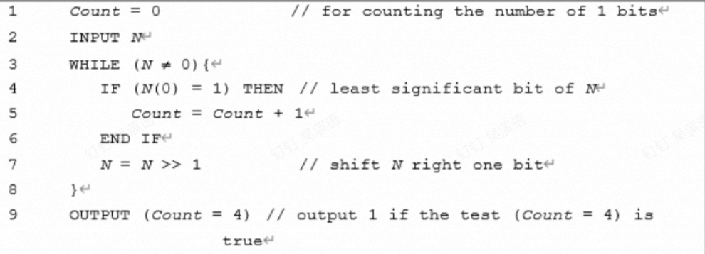
2）使用 Verilog 设计对应的数据通路和FSM。
3）设计顶层模块,将数据通路和 FSM连接起来。

2. 实验过程

2.1根据状态转化图进行编码：

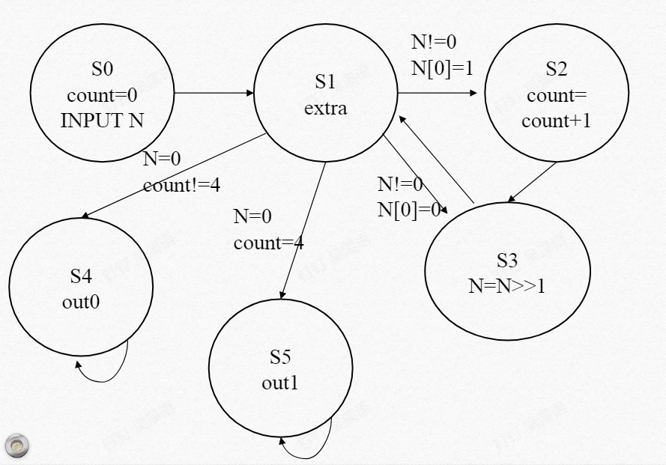

状态机代码：

module micro_fsm(clk,reset,Nequal0,N0equal1,Countequal4,NMUX,countMUX,Nload,Countload,outputmux,oe);
input clk,reset,Nequal0,N0equal1,Countequal4;
output reg NMUX,countMUX,Nload,Countload,outputmux,oe;
parameter S0=0;
parameter S1=1;
parameter S2=2;
parameter S3=3;
parameter S4=4;
parameter S5=5;
reg [2:0]state,nextstate;

//状态转换
always@(*)begin
case(state)
S0:begin
nextstate=S1;
end

S1:begin
if((!Nequal0)*N0equal1)begin
nextstate=S2;
end
if((!Nequal0)*(!N0equal1))begin
nextstate=S3;
end
if((Nequal0)*(Countequal4==1))begin
nextstate=S5;
end
if(Nequal0*(Countequal4!=1))begin
nextstate=S4;
end
end

S2:begin
nextstate=S3;
end

S3:begin
nextstate=S1;
end

S4:begin
nextstate=S4;
end

S5:begin
nextstate=S1;
end
endcase
end

//现态逻辑
always@(posedge clk or posedge reset)begin
if(reset) state=0;
else state=nextstate;
end

//输出
always@(*)begin
case(state)
S0:begin
NMUX=1;
countMUX=1;
Nload=1;
Countload=1;
oe=0;
end

S1:begin
Nload=0;
Countload=0;
oe=0;
end

S2:begin
countMUX=0;
Nload=0;
Countload=1;
oe=0;
end

S3:begin
NMUX=0;
Nload=1;
Countload=0;
oe=0;
end

S4:begin
Nload=0;
Countload=0;
outputmux=0;
oe=1;
end

S5:begin
Nload=0;
Countload=0;
outputmux=1;
oe=1;
end
endcase
end
endmodule

2.2数据通路

数据通路连线图：
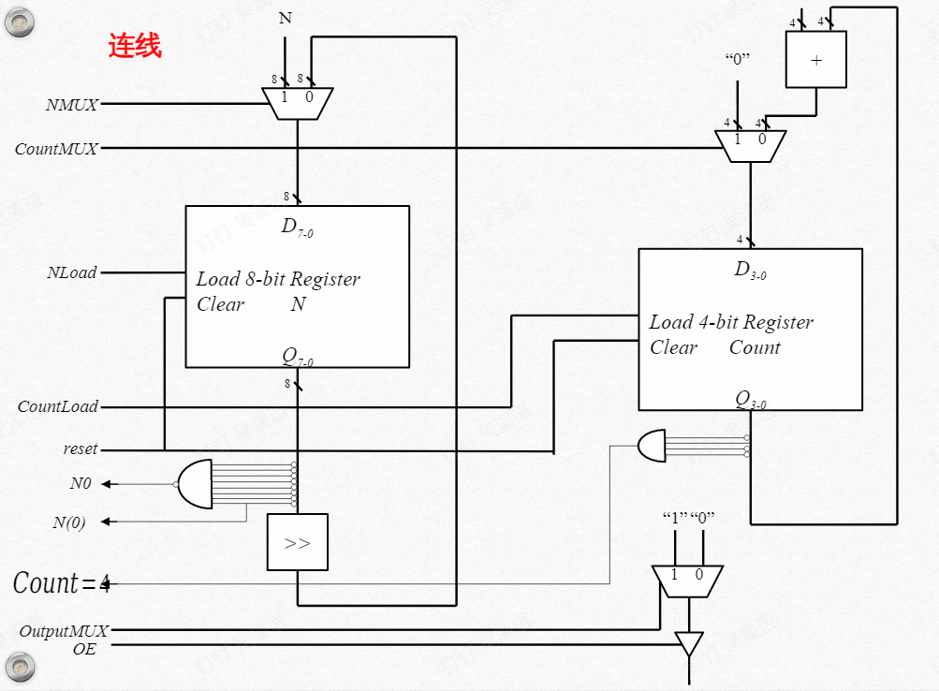

元件：两个寄存器（一个count寄存器用于计数1，一个存储N的值）
加法器、数据选择器、外围电路

module datapath(clk, reset, N,NMUX, countMUX,Nload, Countload, outputmux, oe, led, Nequal0,N0equal1,Countequal4,register_Count,register_N);
input clk, reset;
input [7:0] N;
input NMUX, countMUX, Nload, Countload, outputmux, oe;
output led;
output Nequal0,N0equal1,Countequal4;
reg [7:0] register_N;
reg[3:0] register_Count;
wire[7:0] N_next;
wire [3:0] Count_next;
always @(posedge clk or posedge reset) begin
if (reset) begin
register_N<=0;
register_Count<=0;
end
else begin
if (Nload)
register_N<=N_next;
if (Countload)
register_Count <=Count_next;
end
end

assign Nequal0=(register_N==0)?1:0;
assign N0equal1=(register_N[0]==1)?1:0;
assign Countequal4=(register_Count==4)?1:0;

always@(posedge clk ) begin
if(NMUX==1)
assign N_next=N;
else
assign N_next=register_N>>1;

if(Countload&&(~Nload))
assign Count_next=register_Count+1;
else
assign Count_next=register_Count;

if(oe==1)
assign led=outputmux;
else
assign led=1'bz;

end

output register_Count,register_N;
endmodule

2.3顶层模块
module topmicro(clk,reset,N,led,Nequal0,N0equal1,Countequal4,NMUX,countMUX,Nload,Countload,oe,outputmux,register_Count,register_N);
input clk,reset;
input [7:0]N;
output led;
output NMUX,countMUX,Nload,Countload,oe,outputmux;
output Nequal0,N0equal1,Countequal4;
output [3:0]register_Count;
output [7:0]register_N;

micro_fsm f1(.clk(clk),.reset(reset),.Nequal0(Nequal0),.N0equal1(N0equal1),.Countequal4(Countequal4),.NMUX(NMUX),.countMUX(countMUX),.Nload(Nload),.Countload(Countload),.outputmux(outputmux),.oe(oe));
datapath d1(.clk(clk),.reset(reset),.Nequal0(Nequal0),.N0equal1(N0equal1),.Countequal4(Countequal4),.NMUX(NMUX),.countMUX(countMUX),.Nload(Nload),.Countload(Countload),.outputmux(outputmux),.oe(oe),.N(N),.led(led),.register_Count(register_Count),.register_N(register_N));
endmodule

3.仿真过程

仿真代码：
`timescale 1ns / 1ps
//////////////////////////////////////////////////////////////////////////////////
// Company:
// Engineer:
//
// Create Date: 2024/05/04 17:16:40
// Design Name:
// Module Name: microsim
// Project Name:
// Target Devices:
// Tool Versions:
// Description:
//
// Dependencies:
//
// Revision:
// Revision 0.01 - File Created
// Additional Comments:
//
//////////////////////////////////////////////////////////////////////////////////

module microsim( );
reg clk,reset;
reg [7:0]N;
wire led, NMUX,countMUX,Nload,Countload,oe,outputmux,Nequal0,N0equal1,Countequal4;
wire [3:0]register_Count;
wire [7:0]register_N;
topmicro sim(.clk(clk),.reset(reset),.N(N),.led(led),.NMUX(NMUX),.countMUX(countMUX),.Nload(Nload),.Countload(Countload),.oe(oe),.outputmux(outputmux),.Nequal0(Nequal0),.N0equal1(N0equal1),.Countequal4(Countequal4),.register_Count(register_Count),.register_N(register_N));
initial begin clk = 0; forever #5 clk = ~clk; end
initial begin
N[0]=1;
N[1]=1;
N[2]=1;
N[3]=1;
N[4]=0;
N[5]=0;
N[6]=0;
N[7]=0;
#10
reset = 1;
#5
reset =0;

end
endmodule

为了更好地检查功能实现过程，在仿真过程中加入中间变量的输出。

仿真图：

N为00001111，register-count最终为4，led最终为1

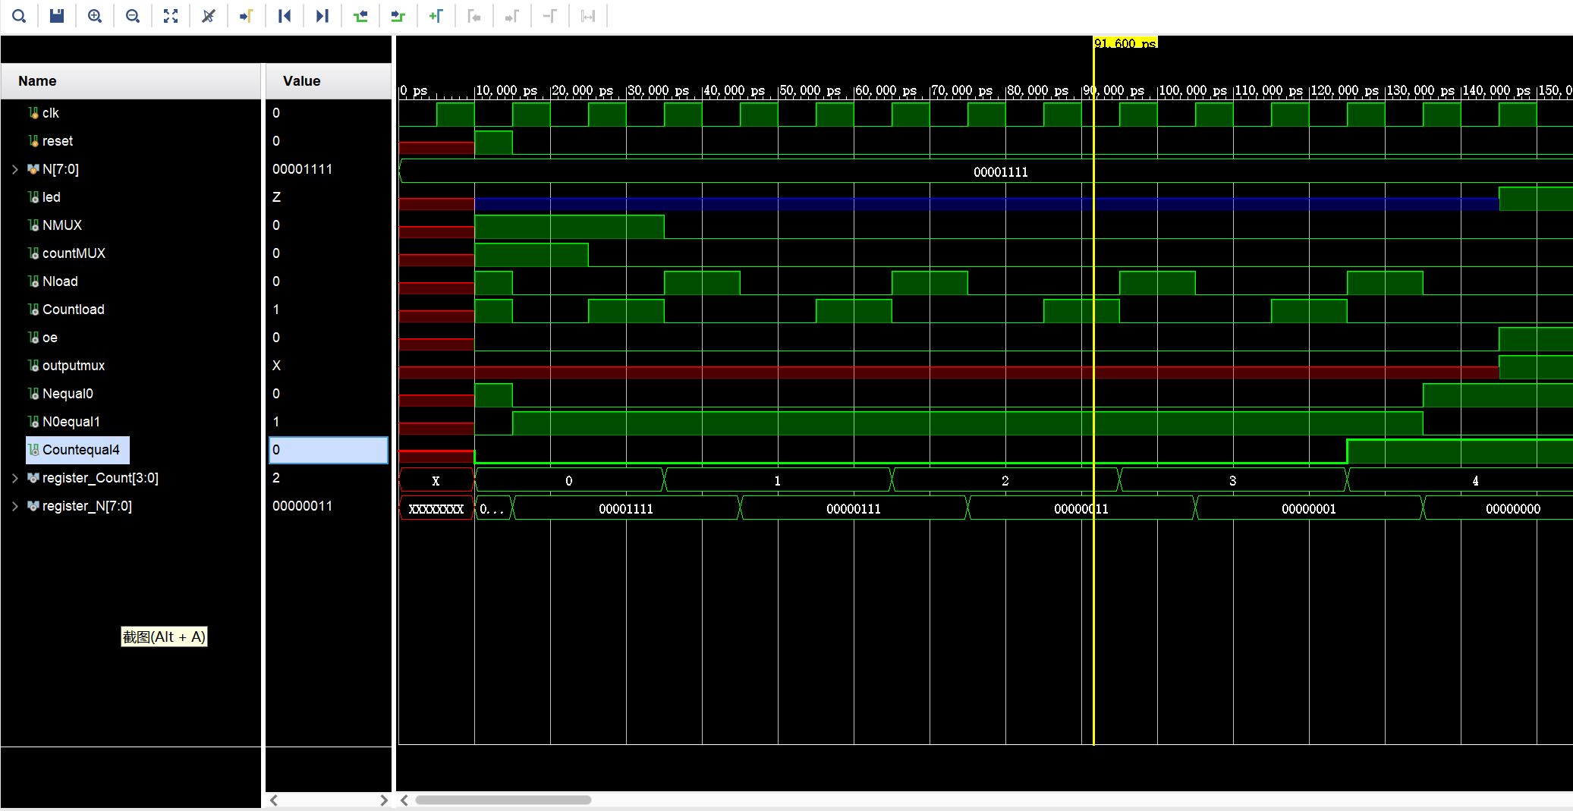

N为01000101，register-count最终为3，led最终为0

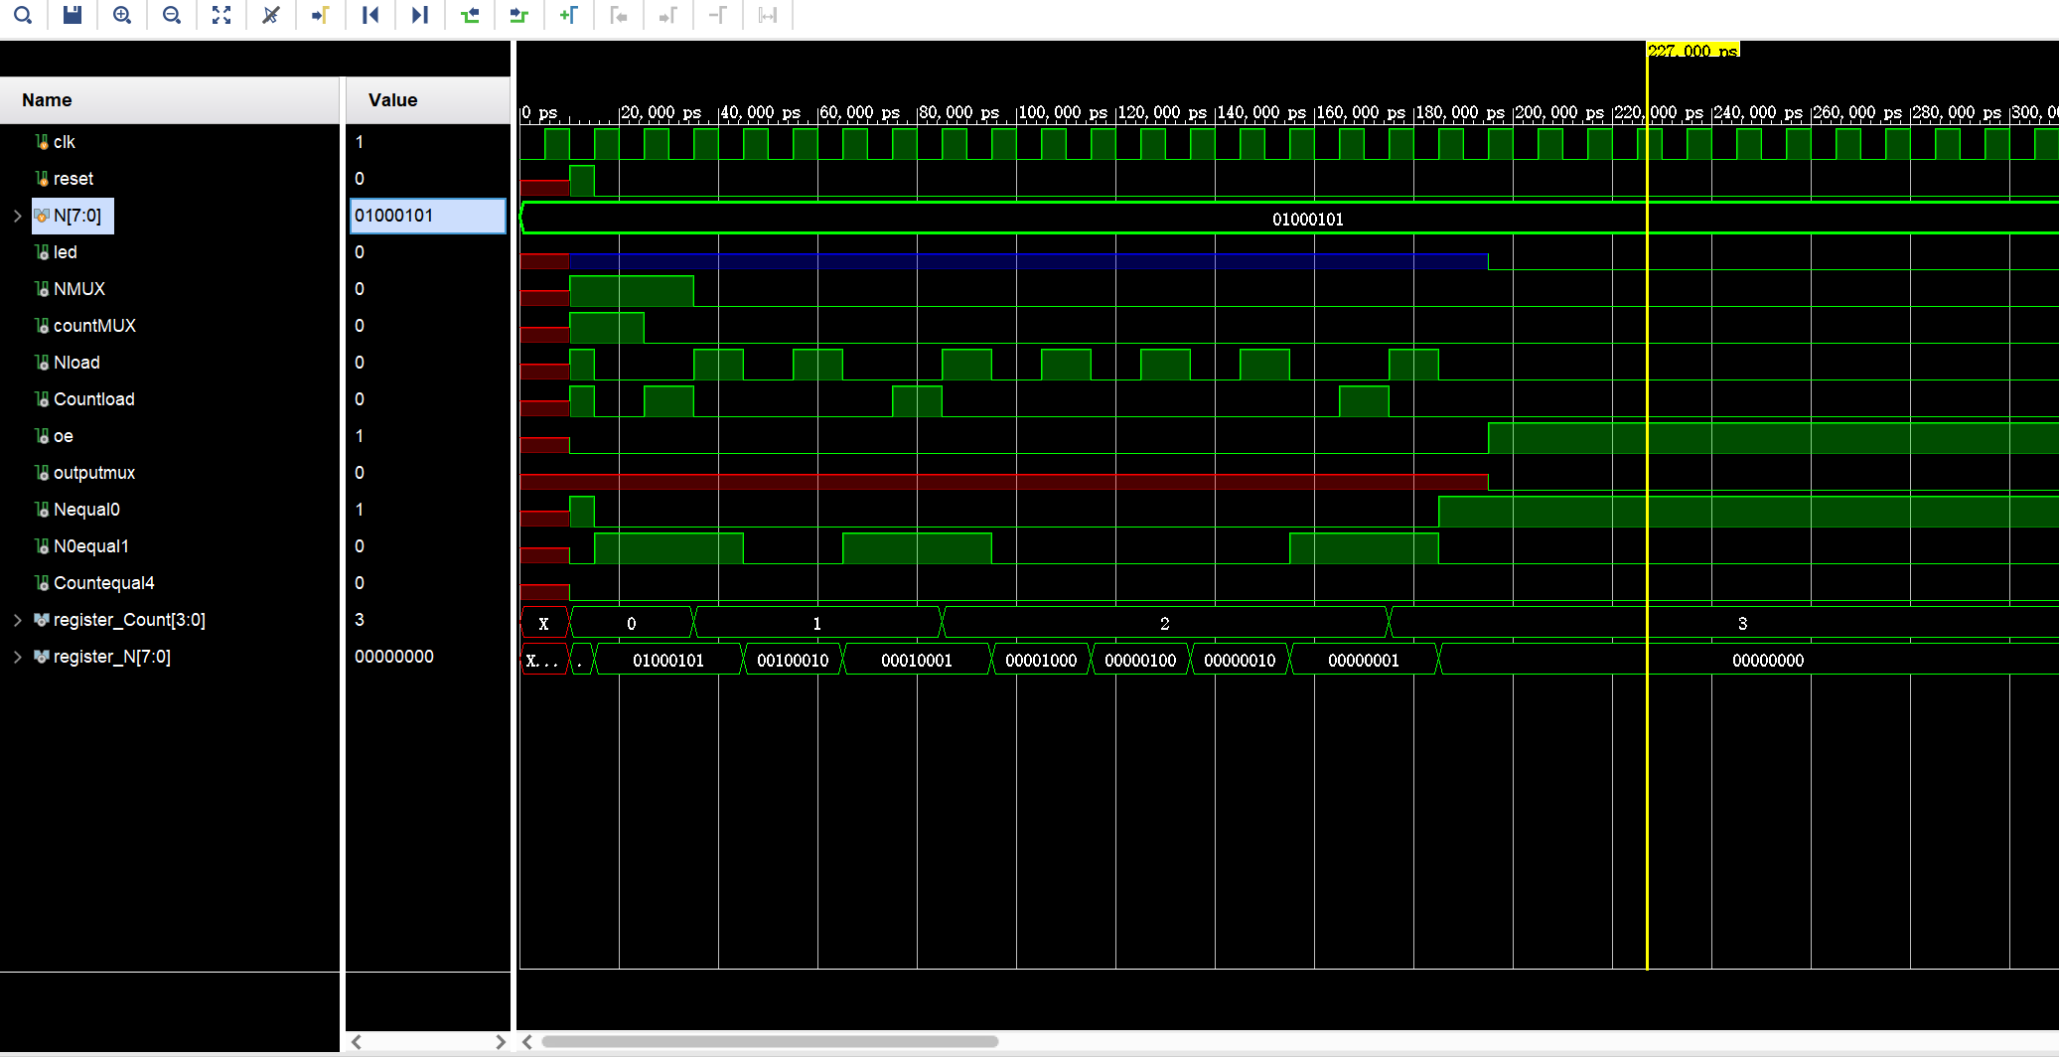

N为10001000，register-count最终为2，led最终为0

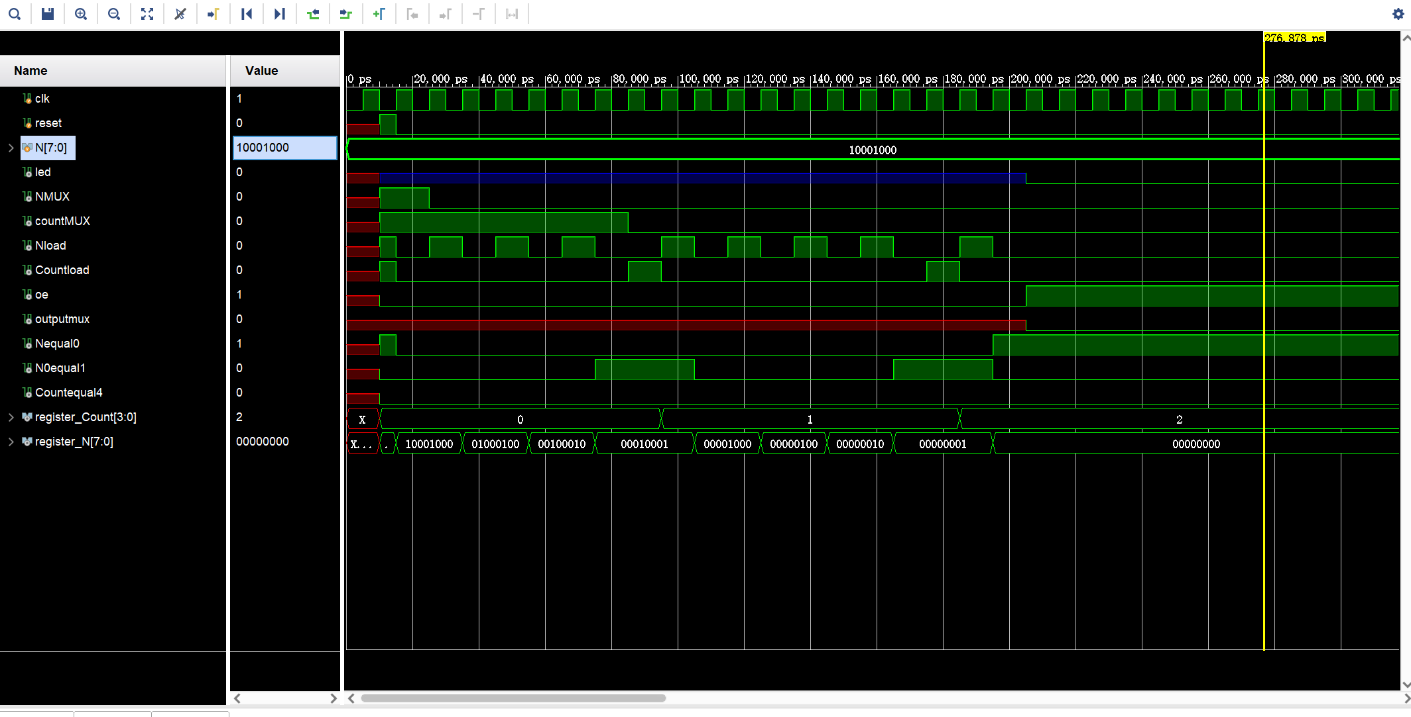

N为00100000，register-count最终为1，led最终为0
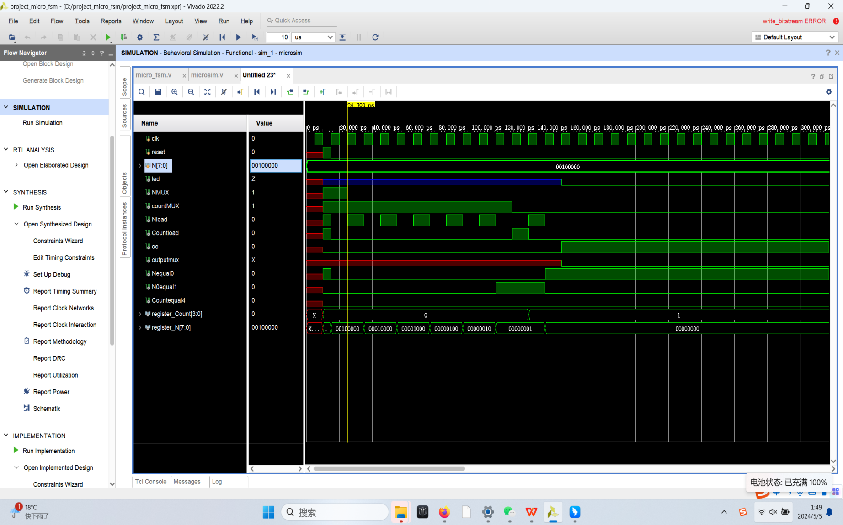

N为00000000，register-count最终为0，led最终为0
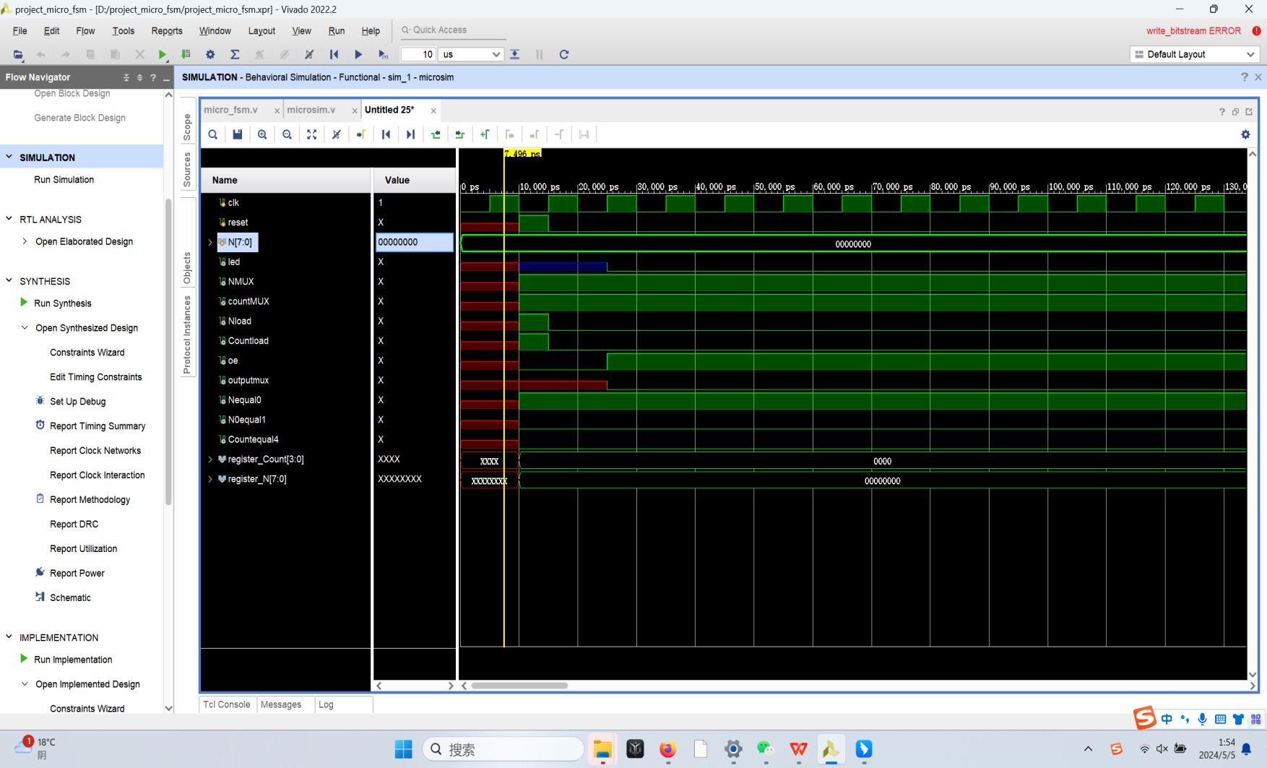

4.实验总电路图

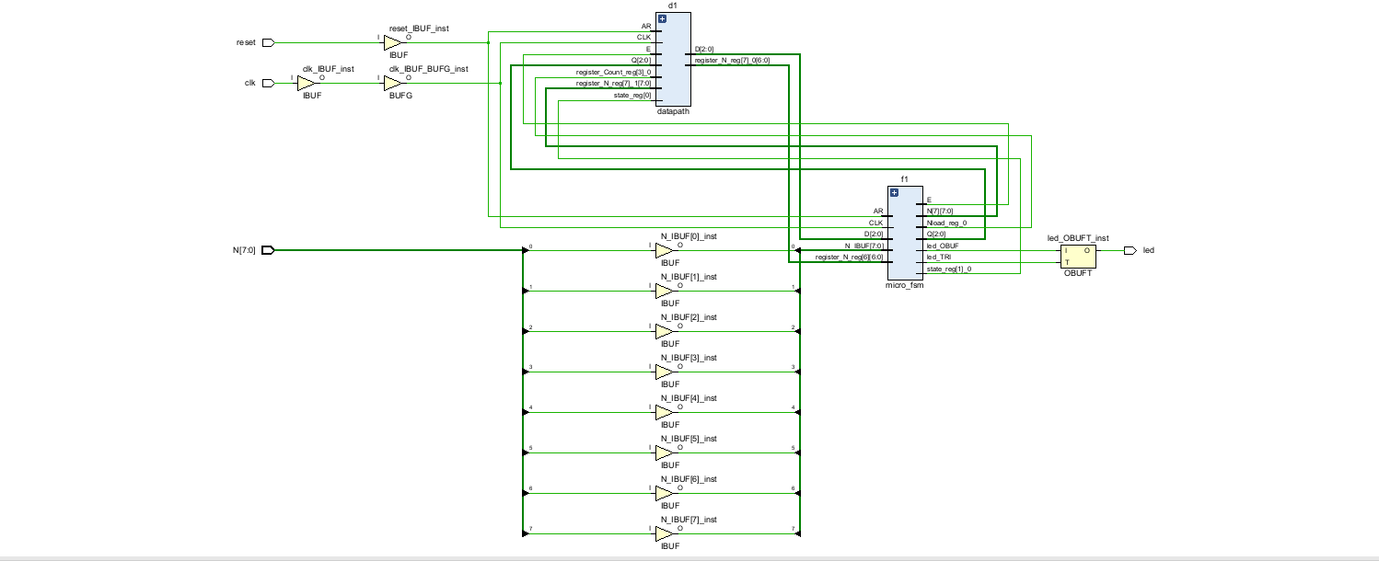

5. 上板验证

引脚设置：
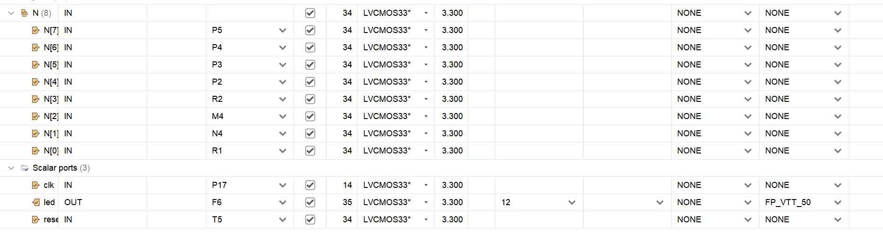

N的输入由右下八个开关输入，开关T5为reset，F6为灯。

1）下图N值为00001111，1与0数量相等，此时灯亮。
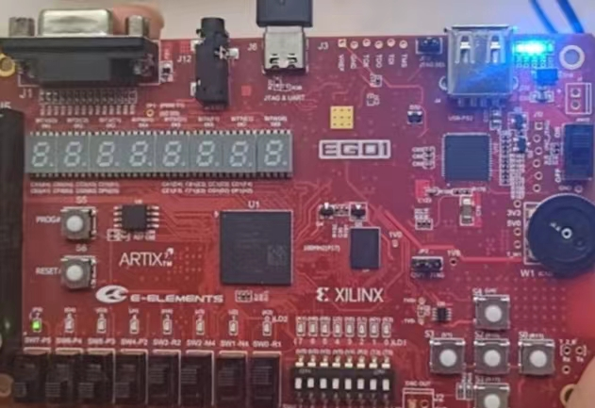

2）下图N值为00010111，1与0数量相等，此时灯亮。

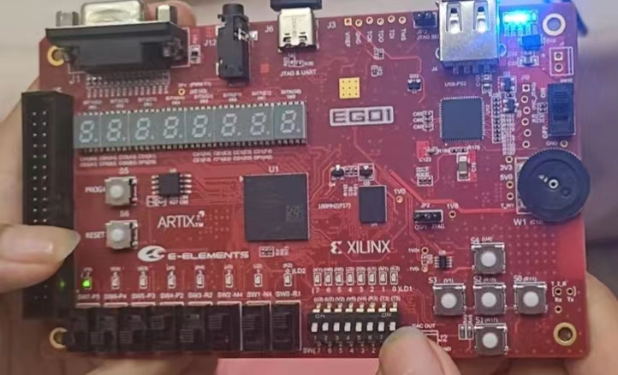

3）下图N值为00000011，1与0数量不相等，此时灯灭。
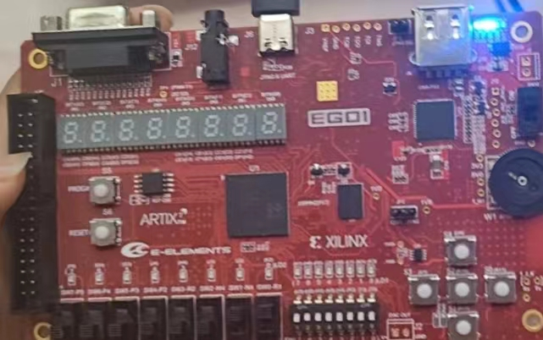

4）下图N值为11111000，1与0数量不相等，此时灯灭。
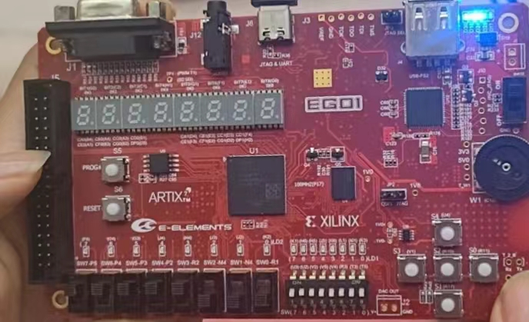

综上，上板验证代码可以实现专用微处理器的功能。

6.实验总结
本次实验要求设计一个专用微处理器，实验部分可以主要分为数据通路、状态机、顶层模块连接。
在写状态机的代码过程中，我再次认识到状态转换图的重要性。从图中我们可以清晰认识到状态关系，正确书写状态转化代码和现态逻辑。另外，控制字可以结合原理图得到，帮助我们正确书写状态机的输出。
对于数据通路的设计，首先应该根据伪代码明确器件，再进行连线。整体思路也十分清晰。最后顶层模块将两个主要模块连接，经仿真和上板测试，编码可以正确实现要求的功能。
本次实验为专用微处理器的设计提供了有条理的思路，并有效锻炼了我们根据功能要求设计专用微处理器的能力，为之后实现更复杂多样的功能做了良好的铺垫。另外，在本次实验过程中出现了一些错误，我也通过仿真图找出了异常的代码并进行修正，这些错误的改正过程使我可以更熟练地书写仿真代码并积累改错的经验，具有实用性，让我受益匪浅。

